电压跟随器(共集电极电路)
电压跟随器是共集电极电路，信号从基极输入，射极输出，故又称射极输出器。基极电压与集电极电压相位相同，即输入电压与输出电压同相。这一电路的主要特点是：高输入电阻、低输出电阻、电压增益近似为1，所以叫做电压跟随器。
那么电压跟随有什么作用呢？概括地讲，电压跟随器起缓冲、隔离、提高带载能力的作用。
共集电路的输入高阻抗，输出低阻抗的特性，使得它在电路中可以起到阻抗匹配的作用，能够使得后一级的放大电路更好的工作。举一个应用的典型例子：电吉他的信号输出属于高阻，接入录音设备或者音箱时，在音色处理电路之前加入这个电压跟随器，会使得阻抗匹配，音色更加完美。很多电吉他效果器的输入部分设计都用到了这个电路。
电压隔离器输出电压近似输入电压幅度，并对前级电路呈高阻状态，对后级电路呈低阻状态，因而对前后级电路起到“隔离”作用。
电压跟随器常用作中间级，以“隔离”前后级之间的影响，此时称之为缓冲级。基本原理还是利用它的输入阻抗高和输出阻抗低之特点。
电压跟随器的输入阻抗高、输出阻抗低特点，可以极端一点去理解，当输入阻抗很高时，就相当于对前级电路开路；当输出阻抗很低时，对后级电路就相当于一个恒压源，即输出电压不受后级电路阻抗影响。一个对前级电路相当于开路，输出电压又不受后级阻抗影响的电路当然具备隔离作用，即使前、后级电路之间互不影响。
一．LED点阵书写显示屏
光笔电路主要就是一个门限可调的比较器^{[5]}，具体电路图如图6所示。
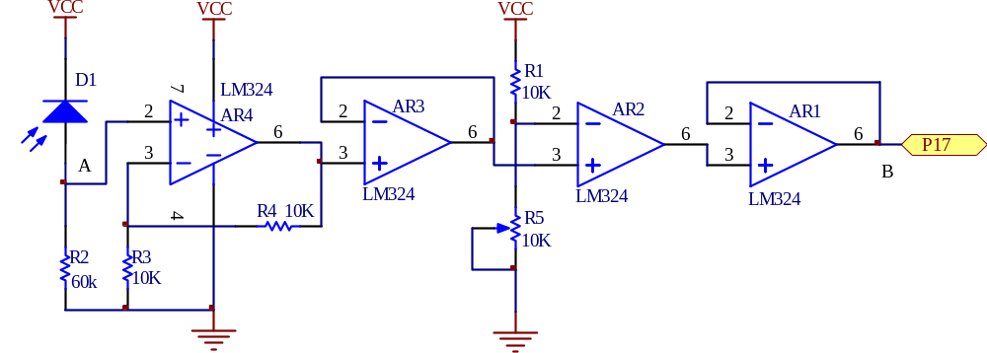
在图6的光笔电路图中，运放AR4组成一同向放大电器，将采集的电压放大2倍，之所以要将信号放大2倍，主要是在设计光敏二极管探头时，已经在探头上套了一层黑色的橡胶管，放大倍数和探头陷入橡胶管的深度有关，在测试中发现放大2倍时效果是最好的。运放AR2组成的电路就是一个比较器，而且这个比较器的门限电压可以通过调节R5改变，以适应环境光线的改变。在放大器和比较器的输出端都设计了一个跟随器，进一步减小下级电路对前级电路的影响。

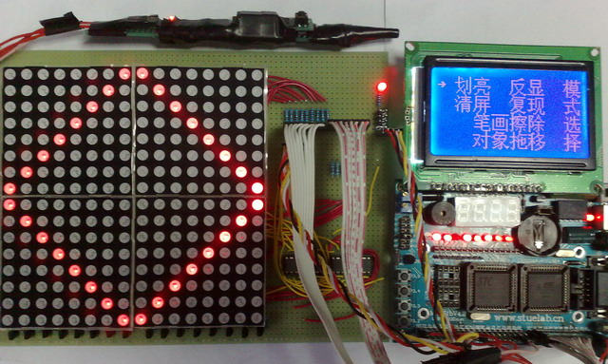
图15 作品展示图
二．红外车辆检测电路
红外车辆检测电路原理已经在前面做了详细的叙述，电路如图3-2所示：

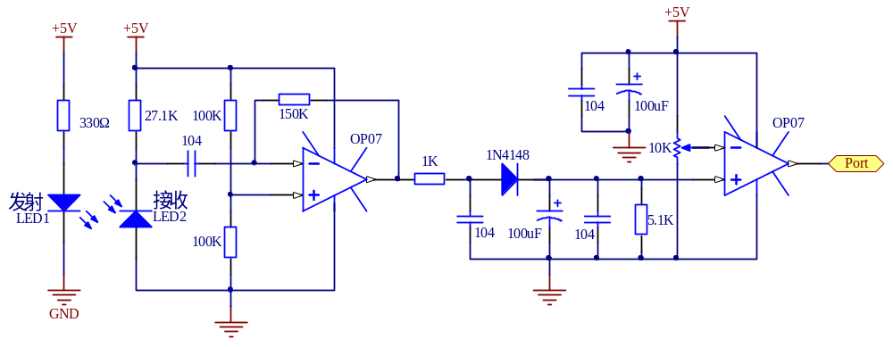
图3-2 红外车辆检测电路

- 音频功率放大器
人耳朵听觉的范围是2HZ～20KHZ，称之为可听声，单只喇叭要覆盖这么宽的频带范围，并且要很好的兼顾高低频两端的延伸、达到低失真、高瞬态、大功率承载能力的话是不可能的，所以就需要分频了，一般低音在300HZ以下，中音在300HZ～3KHZ,高音在3KHZ以上，本作品就是按照2HZ～300HZ，300HZ～3KHZ,大于3KHZ三个频率段来做的。分频电路主要是由RC滤波器和比例放大器组成。工作过程如下：音源器材输入的较微弱信号经过比例放大器后，放大到一定的程度（此放大是对整个信号进行放大），再进行分频。因为信号是由高、中、低频混在一起的，为了达到把原音还原出来的效果，就必须把三个频率段分离出来。分频以后还有一个信号放大电路，作用是将分频后的信号进行放大。这样就可以对高、中、低音进行分别放大，以求达到不同的听觉效果。原理图如下：
